Bu Dokümanda 28.11.2017-23.12.2017 arası yaptığım çalışmalardan önemli kısımları paylaşacağım.

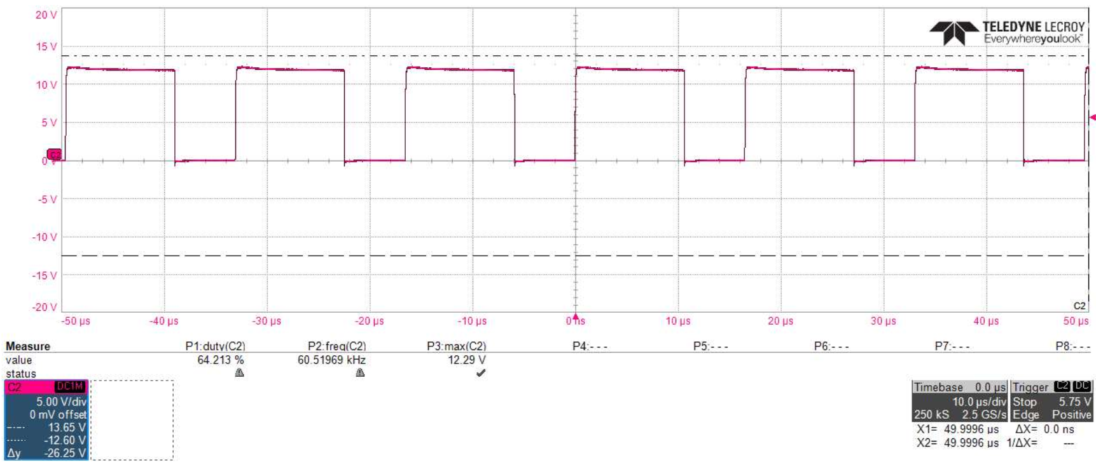

**28.11.2017’de** öncelikle 555 Timer entegresi ile kare dalga üretme devresini test ettim. Devre Çalışıyor. 60 kHz’de bir sinyal üretiyor. Üretilen sinyalin Duty Cycle’ı 64%.

**03.12.2017**

Üretilen Gate sinyali 1. Ve 4. Kanaldaki Driver IC’lere verildi. Bu iki kanaldan yalnızca 1. Kanal anahtarladı. Aşağıda bazı osiloskop sonuçlarını paylaşıyorum.

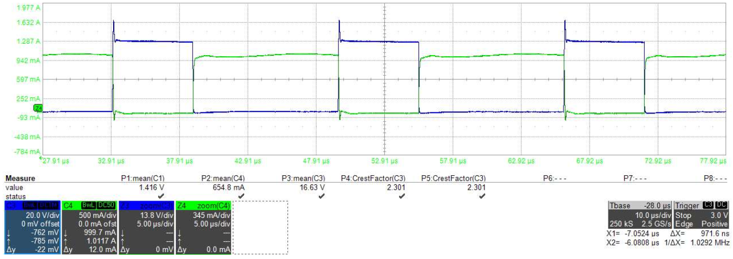

Mavi: G1 Vds (G1: 1. Kanal anlamında)

Yeşil: G1 Ids

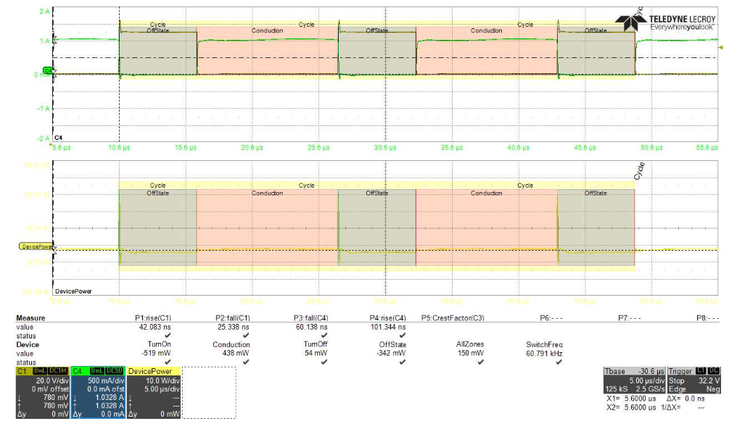

Sarı: G1 Vds Rise Time = 42 ns Fall Time = 25 ns

Yeşil: G1 Ids Rise Time = 101 ns Fall Time = 60 ns

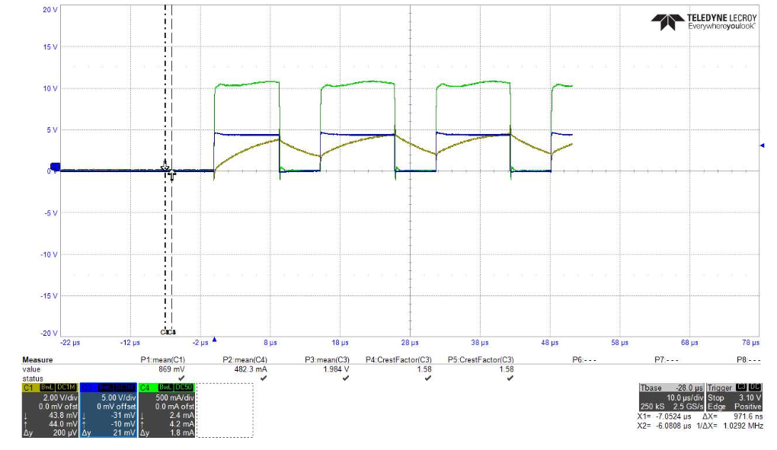

Yeşil Ids akımı. Mavi gerçek Vgs sinyali. Sarı da Vgs sinyalinin 1er Mohmluk direnç bölücüyle aktarılmış hali. Bu sinyalin tepe noktası 2.5V civarında Gerçek Vgs’i takip eden bir kare dalga olmasını bekliyoruz. Fakat takip edemiyor. 2Mohm ile EPC2034’ün Ciss kapasitansı 1nF’ın oluşturduğu RC zaman sabiti yüksek olduğu için yetişemiyor. 1Mohm dirençlerin düşürülmesi gerekiyor.

Aynı problem diğer kanallarda da var doğal olarak.

Bir diğer problem de Akım okuma devresinin çalışmaması. Akım yukarıda yeşil sinyalde gösterildiği gibi kare dalga iken, akım okuma devresi çıkışı bunu veremiyor. Bir problem var. GANFET ON olduğunda Drain gerilimi grounda çekiliyor. Akım okuma devresi de GANFET’in Draininde olduğundan V+ ve Vsense pinleri de 0 V oluyor. Akım okuma entegresinin beslemesi yok ve beslemesini bu pinlerden alıyor. Bu pinler ON durumunda 0V olduğu için akım okuma devresi de çalışamıyor diye tahmin ediyorum.

**05.12.2017:**

Bütün kanallara 12V besleme ve üretilen kare dalga verildiğinde kartın termal kamera ile çekilen görüntüsü:

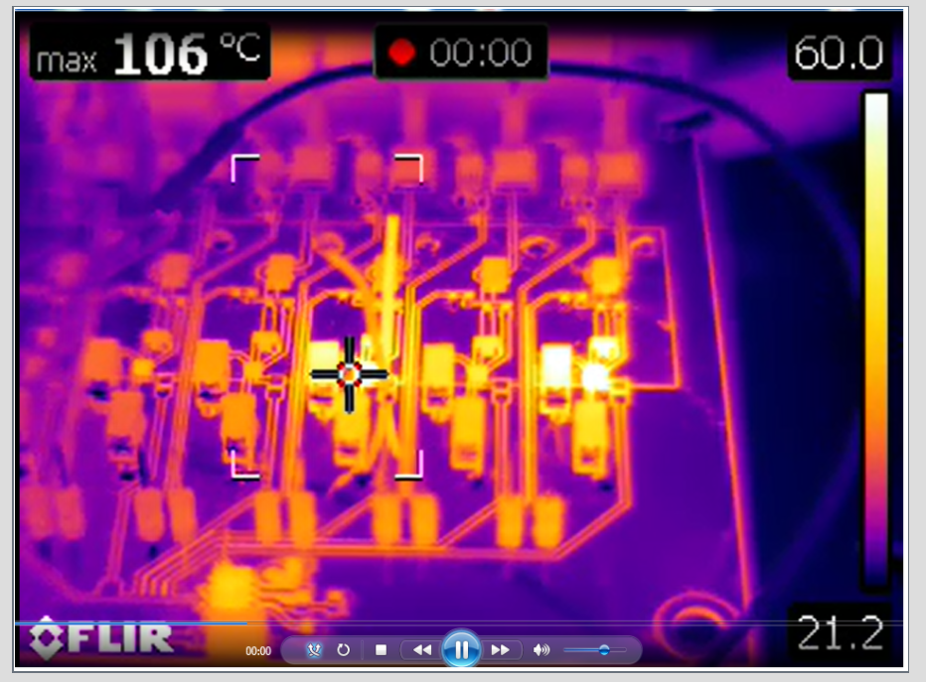

4. ve 6. Kanaldaki UCC27611 GANFET Gate Driver IC’ler 110 C’ye ulaşıyor. Bu entegreler yandı.

**20.12.2017:**

Diğer problem ise 3. Ve 5. Kanaldaki Driver IC’ler Vref pininde 5V üretmesi gerekirken 8 V üretmesi ve bunu Vgs sinyali olarak GANFETlere vermesi.

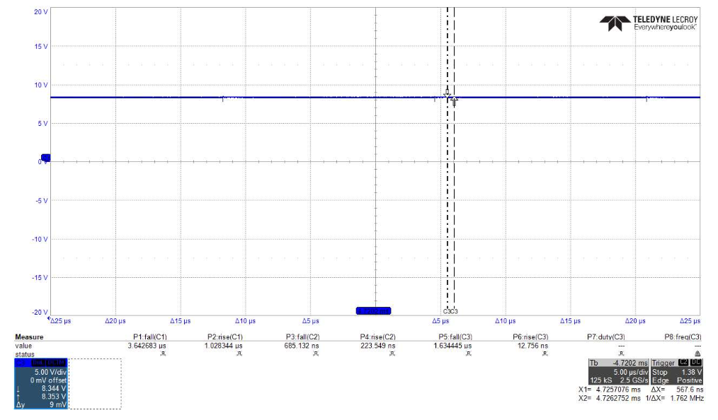

G3 : Vref 8V civarı hatalı sinyal üretmesi.

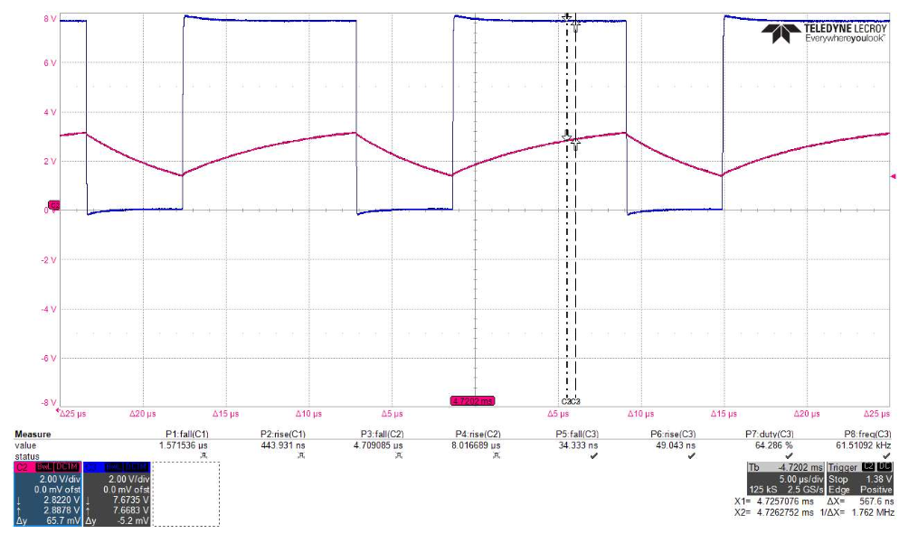

Mavi: G3 GANFET’in Vgs sinyali.

Kırmızı: Vgs_sensed. (düzgün sense edemiyor. Direnç değerleri düşürülecek)

G3 ile tamamen aynı problem G5’te de yaşanıyor. (kalabalık etmesin diye paylaşmıyorum. 20.12.2017 çıktılarında var)

**Şimdiye Kadar Gördüğüm Temel Problemler:**

* Akım okuma devresinin çalışmaması (Çözüm: devre taş direncin üstüne alınacak)
* Vgs sinyalini düzgün sense edememesi (Çözüm: direnç bölücü direnç değerleri düşürülecek)
* 4. Ve 6. Entegrelerin yanması, 3. Ve 5. Entegrelerin yanlış gerilim seviyesi üreterek GANFETlere zarar vermesi (Çözüm: problemin kaynağını tahmin edemiyorum, 3-4-5-6 entegre ve GANFETler yenileri ile değiştirilip tekrar bakılacak)
* 1. Kanalın akım okuma devresi 50V tarafına taşınarak Taş direncin üstüne alındı.

Akım okuma problemi Devrenin yerinin değiştirilmesi ile çözüldü:

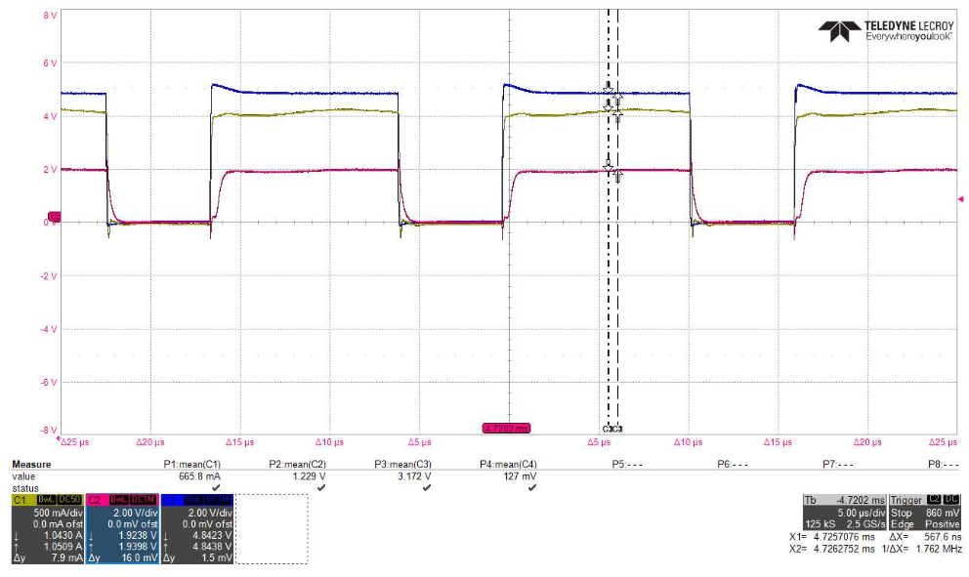

G1:

Mavi: Vgs

Sarı: Ids

Kırmızı: Ids_sensed

Sense edilen sinyal ile Gerçek Ids akımı arasında küçük bir delay var. Önemli olduğunu düşünürsem Devrenin Gain’ini düşürerek çözebilirim diye düşünüyorum.

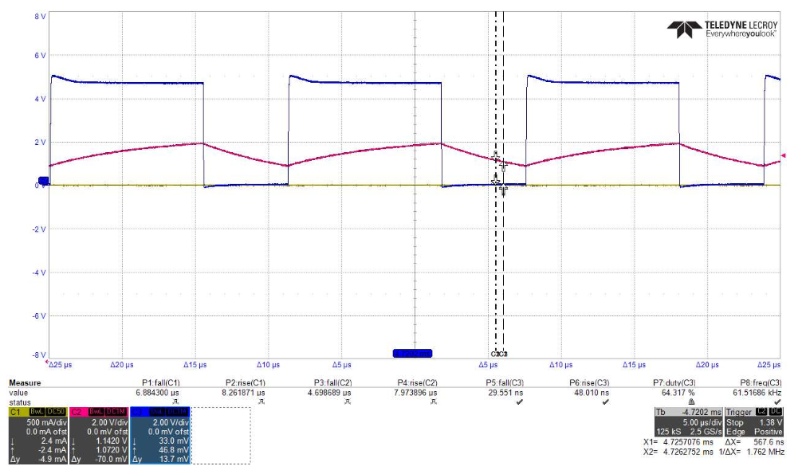

G1

Vgs sense edememe sorunu devam ediyor. Vgs’e koyulan direnç bölücü değişecek.

* 3-4-5-6 kanalları GANFETleri ve Driver IC’leri değiştirildi. X-ray muayenesi yapıldı.

**23.12.2017:**

* Multimetre ile 12V’dan GND’ye ohm modunda bakınca: 10.93kOhm
* Kare dalga üretildi. 1-2-3 kanalları Driverlarına kare dalgayı verdim. 4-5-6 kanallarına vermedim. 12V supply hepsine verdim.
* 12V supply’dan 115mA çekiyor. 4. Driver IC 84 ̊C’ye çıkınca 12V gücü kapattım. Kapatmasam daha da yükselecek. Bir problem var.
* 4. IC 12V besleme yolunu neşter ile kestim. 12V supply 44 mA’e düştü.
* IC referansları: Vref1=5.29V Vref2= 4.86V Vref3=7.9V
* 12V supply 102 mA’e çıktı. Yeni bir problem oluşuyor. IC5 75 ̊C’ye ulaştı.
* Ic’lere giden 12V yolunu bottom layerdan 4.’den itibaren neşter ile kestim.
* Vref3’ün 7.9V olmasının nedeni başka. ICleri yeniledik yine aynı şeyler oluyor. Kartta IC kaynaklı olmayan başka bir problem var. IC’lerin doğru çalışmamasına neden oluyor.
* IC3’ün Vref ve supply pininde bulunan 4.7 uF Tantal kapasitörleri değiştirdim. Yerlerine 1uF seramik çip kapasitör lehimledim.
* Artık 12V’dan 29 mA çekiyor. Vref3=4.86V sorun çözüldü. 4.7uF tantal kapasitörlerde problem varmış. Diğer tantalları da değiştirmek gerekiyor.

3. kanal IC düzelince G3 anahtarlamaya başladı:

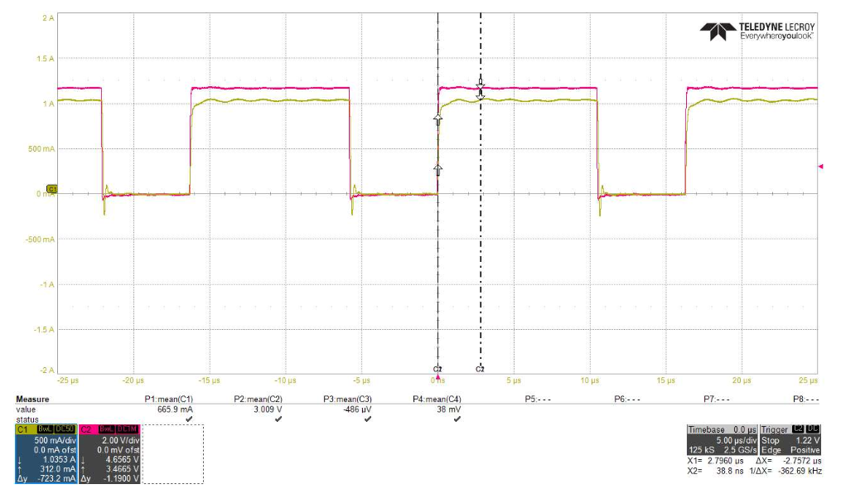

G3

Kırmızı: Vgs

Sarı: Ids

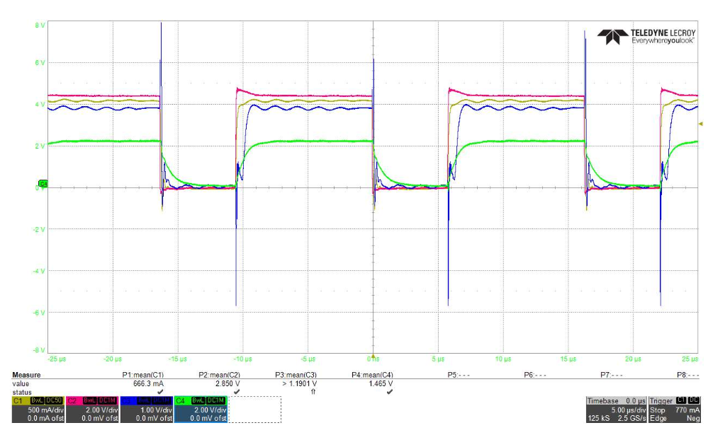

G1 1 MOhm Vgs direnç bölücü dirençleri yerine 100kOhm takmıştık. Bu gerilim okumayı iyileştirdi.

Kırmızı: Vgs

Yeşil: Vgs_sensed (RC hala daha biraz küçük kalıyor, ama sorunun kaynağı anlaşılmış oldu. 10KOhm ile değiştirelim düzelir)

Sarı: Ids

Mavi Ids_sensed (tam anahtarlama anında bir peak atıyor.)

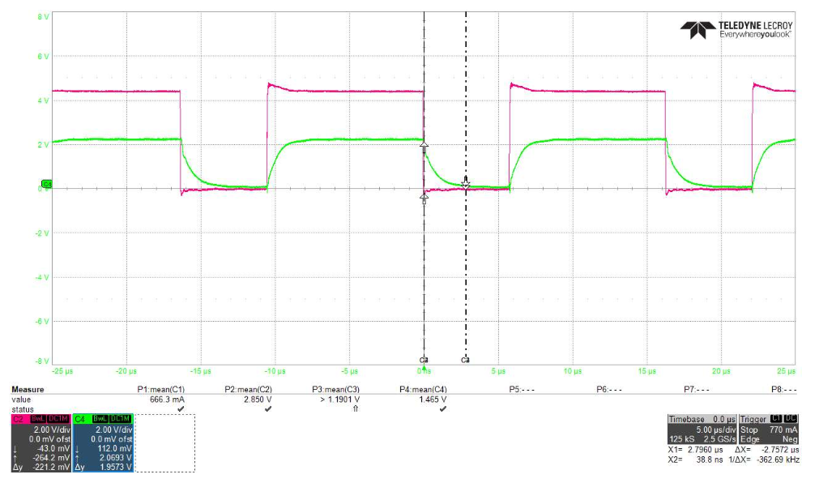

G1

Kırmızı: Vgs

Yeşil: Vgs_sensed (100k yerine 10k takalım)